职业卫生技术报告公示信息
用人单位名称 | 简阳恒一能环保科技有限公司
地址 | 四川省成都市简阳市平泉街道新桥村3组54号
联系人 | 李火清 | 项目类型 |  | ☑检测 □预评  □控评 □现状
项目组成人员名单 | 邓添、陈红梅、赵治洲
现场调查人员 | 丁川、李婷婷 | 采样、检测人员 |  | 丁川、李婷婷
现场调查时间 | 2023.11.8 | 采样、检测时间 |  | 2023.11.19
用人单位陪同人 | 李火清 | 用人单位陪同人 |  | 李火清
报告出具时间 | 2024.1.15
现  场  影  像 | 现场调查 |  | 现场采样、检测
现  场  影  像 | 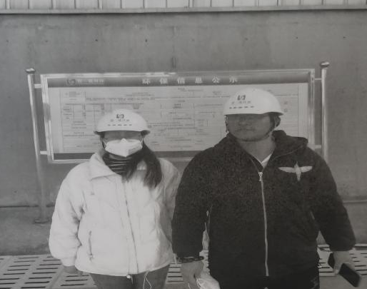 |  | 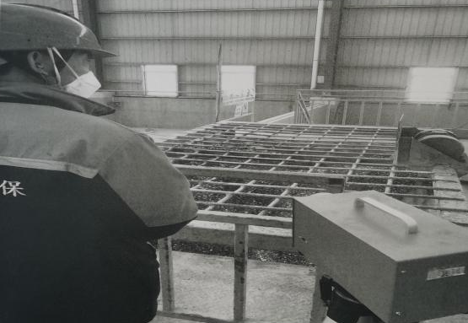
结论 | 共检测岗位或工种数量 11 个， 其中，职业病危害因素浓度/强度水平超标岗位或工种数量 0 个， 超标危害因素类型： /

